

ELU PROJEKTI PORTFOOLIO

**Projekti nimi:** Üliõpilaste tagasiside – arvamusest muudatuseni

**Rühma nimi/nr:** Lammas ja rebased (rühm III)

**Juhendajad:** Karina Ivanova, Elina Malleus-Kotšegarov, Helen Joost

**Osalejad:** Christyn Gertrud Elin Ridal (alushariduse pedagoog), Emma Looring (Euroopa nüüdiskeeled ja kultuurid), Erkki-Alo Kirde (haldus- ja ärikorraldus), Ingeborg Peterson (integreeritud loodusteadused), Ingelin Kiik (alushariduse pedagoog), Triinu Aasaroht (alushariduse pedagoog)

Projekti aruanne

1. Projekti lähteülesanne, eesmärgikirjeldus

Üliõpilaste tagasiside on akadeemilise kvaliteedi tagamise ja arendamise oluline osa, kuid tihti seisneb väljakutse selles, kuidas tagada üliõpilaste pidev ja konstruktiivne osalus nendes küsitlustes. Motivatsiooni ja osaluse suurendamiseks on oluline mõista, kuidas erinevad tegurid mõjutavad üliõpilaste suhtumist ja valmisolekut tagasisidet anda. Kuna tagasiside kvaliteet sõltub suuresti tudengite aktiivsest osalusest, kuidas nende motivatsioon ja ootused mõjutavad nende valmisolekut anda ausat ja põhjendatud tagasisidet.

Projekti põhieesmärk oli analüüsida ja hinnata, kuidas toimib üliõpilaste tagasisidesüsteem praegusel kujul just õppija vaatenurgast ning millised aspektid seda kasutajakogemust toetavad või takistavad. Fookuseks oli välja töötada reaalsed lahendused, mis oleksid samal ajal nii andmepõhised kui ka arvestaksid õppijate vajadustega. Eesmärgiks oli suurendada küsitlustes osalemise aktiivsust, parendada tagasiside kvaliteeti, tõsta vastuste sisulist väärtust ja tagada, et saadud tagasisidet kasutatakse tulemuslikult õppetöö kvaliteedi parendamisel. Lõpptulemuseks on kujundada süsteemsem ja läbipaistvam tagasisideprotsess, kus tudengite arvamused ei jää lihtsalt kogutud andmeteks, vaid kujundavad tegelikke muutusi. Selline lähenemine loob usalduse üliõpilaste ja õppejõudude vahel, soodustab sisulist koostööd ja toetab ülikooli kui õppimiskeskkonna arengut.

Grupi rollijaotus oli paindlik ja koostööpõhine. Rühmajuhi ülesannet täitis tavaliselt üks liige, kuid ajutiselt võisid ka teised meeskonnaliikmed võtta juhtimisrolli. See lähenemine aitas paindlikult kohanduda muutuvate olukordadega ning pakkus igale rühma liikmele võimaluse olla juhtivaks tegijaks vastavalt oma tugevusele ja projekti vajadustele. Info liikumiseks kasutasime Messengeris loodud grupivestlust, kus toimus arutelu ja kiiremate küsimuste lahendamine. Ülesannete ja tähtaegade jälgimiseks lõime Google Docsis töövootabeli, mis sisaldas linke erinevatele materjalidele ja projekti jaoks olulistele dokumentidele. Ülesanded jagati liikmete initsiatiivil – igaüks valis endale sobivaid ülesandeid vastavalt huvidele ja varasemale kogemusele. Samas julgustasime ka ennast proovile panema ja katsetama uusi rolle, isegi kui kogemust veel napib – see oli hea võimalus õppimiseks. Rühmas oli tagatud pidev tagasiside ja arutelud, et toetada kõigi arengut. Kõige olulisemad väärtused meie rühmas olid ausus, toetav õhkkond ning julgus küsida ja areneda, et kõik saaksid oma tugevusi avastada ja ennast meeskonnas hästi tunda.

**2. Probleemi olulisus, kirjeldus ja meetodite valik**

Kuigi ülikoolides kogutakse regulaarselt tagasisidet õppeainete, õppejõudude ja üldise õpikogemuse kohta, on tagasisidesüsteemides esile kerkinud mitmeid probleeme: madal vastamisaktiivsus, vastuste kallutatus (näiteks negatiivsete hinnete tõttu) ja küsitlusprotsessi vähene kasutajasõbralikkus. Samas on üliõpilaste tagasiside oluline komponent/tegur õppekvaliteedi hindamisel ja arendamisel. Efektiivne ja motiveeriv tagasisidesüsteem suurendab üliõpilaste kaasatust, võimaldab õppejõududel saada väärtuslikku sisendit ja aitab seejuures juhtkonnal langetada teadlikke ja andmepõhiseid otsuseid.

Selline olukord on probleemne mitmel tasandil. Esiteks jääb kasutamata väärtuslik infoallikas – üliõpilaste vahetu kogemus ja ettepanekud, mis võiksid aidata õppeprotsessi täiustada. Teiseks tekib usalduskriis – kui tudengid ei näe, et nende arvamustega arvestatakse või kui nendega tulemusi ei jagata, väheneb motivatsioon ka osaleda edaspidi. Kolmandaks mõjutab see otseselt ülikooli kvaliteedijuhtimist – kui tagasiside on puudulik või ebausaldusväärne, on teadlike ja tõenduspõhiste otsuste tegemine keeruline nii õppejõududele, õppekava arendajatele kui ka juhtkonnale.

Üliõpilaste tagasiside on oluline osa ülikooli kvaliteedijuhtimisest, kuna see aitab tuvastada, millised õpetamismeetodid toetavad tõhusat õppimist, millistes valdkondades on vaja muudatusi ja millised uuendused võiksid õppijaid paremini toetada. Hästi toimiv ja õppijat motiveeriv tagasisidesüsteem ei tohiks olla üksnes (formaalne) kohustus, vaid peaks olema loomulik osa õppimiskesksest ja kaasavast haridusest. Kui üliõpilased näevad, et nende arvamusi võetakse kuulda ja need mõjutavad tegelikke otsuseid, suureneb nende valmisolek panustada aktiivselt õppeprotsessi. Seejuures pakub süsteem õppejõududele väärtuslikku tagasisidet oma töö täiustamiseks ja võimaldab ülikooli juhtkonnal langetada informeerituid otsuseid, mis lähtuvad üliõpilaste kogemustest ja vajadustest.

Just seetõttu on oluline hinnata/analüüsida olemasolevat tagasisidesüsteemi põhjalikult ja kriitiliselt, et mõista selle puudusi ja toimimisloogikat. Vajalik on leida praktilisi ja tõenduspõhiseid viise süsteemi tõhusamaks muutmiseks. Ainult teadlikult ja andmetele tuginedes, on võimalik kujundada tagasisidest toimiv vahend, mis mitte ainult ei peegelda õppijate kogemusi, vaid ka toetab sisuliselt õppeprotsessi kvaliteeti, õppejõudude professionaalset arengut ja ülikooli jätkusuutlikku arengut tervikuna.

**3. Rakendatud tegevused**

Osalesime rühmaga regulaarselt projekti kohtumistel ning koostasime töövoo tabeli ja tegevuskava. Google Formsi abil lõime küsitluse, mille eesmärk oli välja selgitada, milline on meie kaasüliõpilaste motivatsioon ja seda mõjutavad tegurid Tallinna Ülikoolis korraldatavatele küsitlustele vastamisel. Küsitluse testimiseks viisime esmalt läbi pilootuuringu oma rühmas, et tuvastada ebatäpsusi ja raskesti mõistetavaid küsimusi. Seejärel tutvustasime küsitlust teistele rühmadele ning pärast nendelt saadud tagasisidet täiendasime ja parendasime küsimustikku.

Küsimustiku koostasime nii eesti kui ka inglise keeles, et jõuda võimalikult paljude tudengiteni. Selle koostamisel toetusime juhendajate ning hariduspsühholoogi Kati Ausi nõuannetele, kelle teadmised motivatsioonist ja psühholoogilistest teguritest aitasid küsitlust märkimisväärselt täiustada.

Vahenädala sessiooni esitlusel tutvustasime küsitlust ELU projekti “RoboSeiklus: Avastame maailma koos” rühmale, kellelt palusime samuti küsitluse testimist ja tagasisidet. Pärast vahenädala esitlust levitasime küsitlust erinevate kanalite kaudu: QR-koodiga plakatid, ülikooli infokiri ja sotsiaalmeedia (Instagram).

Küsitluse tulemusel saadud vastuseid analüüsisime ning töötlesime esialgu Google Sheetsi abil, et tuvastada korduvad mustrid ja kõige enam esilekerkivad teemad. Lõplikud tulemused koondasime projekti aruandesse.

**4. Projekti teaduspõhisus ja interdistsiplinaarsus**

Projekti teoreetiline raamistik tugineb mitmetele kaasaegsetele teaduspõhistele käsitlustele, mis aitavad mõista üliõpilaste motivatsiooni, osalusaktiivsust ja tagasiside kvaliteeti:

**Kognitiivse koormuse teooria (Sweller, 2011):**

See teooria selgitab, kuidas inimese töömälu piirangud mõjutavad informatsiooni töötlemist ning otsustusprotsesse. Kui õppija kogeb vaimset ülekoormust (näiteks eksamiperioodil), langeb vastamise kvaliteet. *Sarnasele tulemusele jõudis ka Tammik (2019), kelle uurimus näitas, et suur kognitiivne koormus vähendab motivatsiooni ja osalust, eriti digikeskkondades.*

**Probleemipõhine õppimine (Hmelo-Silver, 2004):**

Probleemipõhise õppimise keskmes on tähenduslikkus ja aktiivne osalus. Üliõpilased osalevad rohkem, kui nad näevad, et nende tagasiside omab praktilist mõju. *Krull (2021) toetab seda lähenemist, rõhutades, et otsustusprotsessidesse kaasamine suurendab õppijate autonoomiat ja vastutustunnet.*

**Enesemääramise teooria (Deci & Ryan, 1985; 2000):**

Motivatsiooni aluseks on kolme baasvajaduse täitmine: autonoomia, kompetentsus ja seotus. Kui tudengid tunnevad, et nende arvamus on oluline ja seda võetakse arvesse, suureneb nende sisemine motivatsioon tagasiside andmiseks. *Seda kinnitavad ka Eesti kontekstis tehtud uuringud, näiteks Lukk (2020) ja Tartu Ülikooli Pedagogicum (2024), mis rõhutavad autonoomiat toetava keskkonna rolli.*

**Ootuste-väärtuste teooria (Flake et al., 2015):**

Motivatsioon oleneb sellest, kuivõrd üliõpilane peab tegevust väärtuslikuks ja kuivõrd ta usub, et tema pingutus tasub end ära. Kui küsitlus tundub mõttetu või koormav, väheneb motivatsioon osaleda. *Taimalu (2020) rõhutab samuti, et õppija motivatsiooni mõjutavad nii tegevuse väärtustamine kui ka enesetõhusus*.

**Tailored Design Method (Dillman et al., 2014):**

See käsitlus rõhutab tehniliselt ja sisuliselt hästi kujundatud küsitluste olulisust. Personaliseeritus, meeldetuletused, ligipääsetavus (QR-koodide kasutamine) ja kasutajasõbralik disain tõstavad vastamismäära. *Lukk (2020) lisab, et digitehnoloogiate sihipärane rakendamine toetab nii õppimist kui ka tagasisidesüsteemide efektiivsust.*

Erialade lõimimine aitas meil läheneda teemale erinevate vaatenurkade alt:

Haridusteadus andis raamistiku õppija rolli ja motivatsiooni mõistmiseks. Haridusteadus pakkus ka teadmisi tõhusate õppemeetodite ja kaasava tagasiside andmise kohta, mida kasutasime küsitluse küsimuste sõnastamisel.

Kommunikatsiooni ja disaini teadmised aitasid lahendusi visuaalselt ja kasutajakogemuse keskseks kujundada. Kommunikatsioonitaust aitas ka sõnastada teavitussõnumeid selgelt ja veenvalt.

Loodusteaduslik ja analüütiline taust oli kasuks nii andmete töötlemisel kui ka tulemuste objektiivsel tõlgendamisel.

**5. Projekti tulemused**

Projekti raames viidi 9.–20. aprillini läbi küsitlus, millele vastas 490 üliõpilast – neist 454 eesti ja 36 inglise keeles. Küsitluses osales 7,5% kõigist Tallinna Ülikooli tudengitest. Küsitlusest saadud tulemused olid järgmised:

**Vastajate sooline jaotus**

Suurima osa vastanutest moodustasid naised, keda oli 396 (80,8%). 81 vastanut (16,5%) olid mehed ja 13 vastanut (2,7%) ei soovinud oma sugu avaldada. Selline jaotus peegeldab üliõpilaskonna üldistatavat soolist koosseisu ning võimaldab edasiselt analüüsida tagasiside tulemusi soolisest vaatenurgast. Suur naissoost vastajate osakaal võib mõjutada üldiseid hinnanguid ning seetõttu võiks edasistes uuringutes üliõpilaskogemuse parendamisel arvestada ka soolist mõõdet.

**Vastajate vanuseline jaotus**

Küsitlusele vastanud üliõpilaste vanuseline jaotus hõlmas kõiki peamisi vanuserühmi. Kõige arvukamalt olid esindatud nooremad tudengid vanuses 19–24 eluaastat, keda oli 226 (46,1% vastanutest).

Järgnesid vanuserühmad 40–49 aastat 88 vastajaga (18%) ja 31–39 aastat 87 vastajaga (17,8%). Vanuserühma 25–30 kuulus 60 vastajat (12,2%) ning 50–59-aastaseid oli 27 (5,5%). 60+ vanuses vastajaid oli 2 (0,4%).

See näitab, et üliõpilased osalesid küsitluses väga erinevates vanuserühmades, kusjuures suurim osakaal kuulus traditsioonilisse üliõpilasikka (19–24 aastat), kuid üsna palju vastajaid oli ka vanemates vanuserühmades, eriti 31–49-aastaste seas.

**Vastajate jaotus õppeastmete lõikes**

Küsitluses osalenud 490 üliõpilasest moodustasid suurima osa bakalaureuseõppe tudengid – 332 vastajat (67,8%). Magistrikraadi omandavaid tudengeid oli 142 (29%) ning doktorantuuris õppivaid tudengeid 16 (3,3%).

Selline jaotus peegeldab üliõpilaskonna üldist struktuuri, kus valdava enamuse moodustavad bakalaureuse- ja magistriastme tudengid. See võimaldab tulemusi tõlgendada mitme õppeastme lõikes ning arvestada erinevate õppetasemete vajadustega tagasiside kogumisel ja kasutamisel.

**Vastajate jaotus akadeemiliste üksuste lõikes**

Küsitluses osalenud vastajaid oli kõikidest ülikooli akadeemilistest üksustest. Kõige suurem osa neist õppis haridusteaduste instituudis – 144 vastajat (29,4%). Järgnesid humanitaarteaduste instituut 100 vastajaga (20,4%) ning ühiskonnateaduste instituut 85 vastajaga (17,4%). Loodus- ja terviseteaduste instituudist oli 79 vastanut (16,1%), digitehnoloogiate instituudist 36 (7,3%) ning Balti filmi, meedia ja kunstide instituudist 32 (6,5%). Haapsalu Kolledžist osales küsitluses 14 tudengit (2,9%).

Selline jaotus kajastab esinduslikku osalust kõigist ülikooli üksustest, võimaldades tudengite tagasisidet analüüsida mitmekülgselt ja valdkondadeüleselt.

**Küsitlustes osalemise kogemus**

Küsitlusega uurisime, millist tüüpi ülikoolis korraldatud küsitlustele olid tudengid varem vastanud. Selgus, et kõige enam on vastajad osalenud kohustuslikes ainekursuse küsitlustes ÕIS-is – seda olid teinud 477 vastajat (97,4%). Esmakursuslase küsitlusele ÕIS-is oli vastanud 352 üliõpilast (71,8%), ning üliõpilaste poolt koostatud küsitluste kogemus oli 275 vastajal (56,1%).

Vähemal määral oli kogemusi õppekorraldusega seotud küsitluste (208 vastanut, 42,4%) ja õppejõudude poolt koostatud küsitluste (168 vastanut, 34,3%) täitmisega. Juhendamise küsitlustele ÕIS-is oli vastanud 62 tudengit (12,7%) ning muid küsitlusi oli täitnud 5 vastanut (1%).

Tulemused näitavad, et kõige levinumad on just ÕIS-is korraldatavad kohustuslikud ainekursuste küsitlused, kuid tudengid osalevad ka mitmetes teistes küsitlustes, mis annavad täiendavat tagasisidet nii õppekorraldusele kui õpikeskkonnale.

**Hinnang tagasiside kogumise lihtsusele ÕIS-is**

Küsitluses paluti vastajatel hinnata ÕIS-i kaudu tagasiside andmise lihtsust skaalal 1 (väga keeruline) kuni 5 (väga lihtne). Enamik vastajaid pidas tagasiside kogumist pigem lihtsaks: 248 vastajat (50,6%) valis hindeks 4 ning 130 vastajat (26,5%) hindeks 5. Mõõduka raskusega, ehk hindega 3, hinnati protsessi 74 korral (15,1%). Oluliselt keeruliseks pidasid süsteemi vähesed – hindeks 2 andis 35 vastajat (7,1%) ning hindeks 1 ainult 3 vastajat (0,6%).

Kokkuvõtlikult võib tulemuste põhjal järeldada, et ÕIS-is tagasiside andmine on suure enamiku tudengite jaoks lihtne protsess, kuigi väikesele osale tudengitest võib süsteem tunduda keerukam või ebaselgem.

**Ettepanekud ÕIS-i tagasisideprotsessi lihtsustamiseks**

Kvalitatiivses küsimuses palusime täpsustada, millised konkreetsemad aspektid muudaksid ÕIS-i tagasiside andmise protsessi nende jaoks lihtsamaks. Kuigi skaala 1–3 (väga keeruline kuni keskmine) valis 112 vastajat, pakkus erinevaid ettepanekuid 82 vastanut. Vastustest joonistus välja mitmeid korduvaid teemasid, mis puudutavad küsitluste lihtsust, kasutajasõbralikkust ja sisulist väärtust.

Paljud vastanud tõid välja, et küsimustikud on pikad, kohati lohisevad ja neis esineb korduvaid või üldsõnalisi küsimusi. Nende sõnul tekib seetõttu soov küsitlus pooleli jätta või küsimustele suvalisi vastuseid anda. Rõhutati, et küsitlused võiksid olla lühemad ja konkreetsemad, vältides sisutuid või dubleerivaid küsimusi.

Mitmed vastajad kirjeldasid küsitluse struktuuri kui mitteintuitiivset ning segast. Leiti, et küsimustikud on tihti jagatud mitmele lehele või sektsioonidesse ilma selge loogikata. Küsimuste lehitsemine või vastamata küsimuste leidmine on keerukas ning kogu ÕIS-i kasutajaliides vajaks värskendamist ja selgemat navigeerimist.

Toodi ka esile, et ÕIS-i keskkond ei ole mobiilisõbralik ning küsitluste täitmine mobiilivaates on ebamugav. Samuti mainiti tehnilisi takistusi, nagu vajadus liigsete klikkide järele ja segased teavitused.

Mitmed vastajad märkisid, et küsitluste kohustuslik täitmine tekitab frustratsiooni ning võib viia pealiskaudsete või “suvaliste” vastusteni. Samuti kardeti, et tagasiside pole anonüümne, mis pärsib ausate vastuste andmist, eriti kui aine hinded polnud veel välja pandud.

Korduvalt märkisid vastajad, et küsimused on sageli ebaselged või mitmeti mõistetavad ning tihti ei ole tudengil infot või kogemust, mida antud teemal kommenteerida ("e-toe" küsimused jms). Pöörati tähelepanu ka sellele, et küsimused ei aita alati kaasa sisuka tagasiside kogumisele ning üliõpilaste jaoks tähtsad teemad võivad jääda küsimustikes käsitlemata.

Mõned vastajad tundsid, et neil puudub ülevaade sellest, mida nende vastustega tehakse, kas nende tagasiside põhjal on tehtud muudatusi või millist mõju võib neil olla õppeprotsessile ja õppejõududele.

Toodi ka välja, et tagasisidet peaks saama anda ausalt ja kiiresti pärast aine lõppemist või vahetult pärast olulisi sündmusi, mitte ainult semestri lõpus. Usuti, et nii on vastused täpsemad ja sisukamad.

Soovitati, et kõikidele küsimustele ei peaks olema kohustuslik vastata ning rohkem võiks toetada ka avatud ja lühikesi vastuseid. Liigne formaalsus ning vastamise nõue raskendavad läbimõeldud ja sisuka tagasiside andmist.

Kokkuvõttes oodatakse ÕIS-i tagasisideprotsessilt lühemaid, arusaadavamaid ja paremini struktureeritud küsimustikke, arvestatavamat anonüümsust ning paremat kasutajamugavust kõikides seadmetes. Samuti sooviti, et tagasiside andmine oleks paindlikum ja läbipaistvam ning küsimustikud oleksid rohkem sisulisele väärtusele suunatud.

Ingliskeelset küsimustikku täitnud vastajate arvamustes kordusid mitmed probleemid, mis ühtivad eestikeelsete vastanute ettepanekutega. Peamisteks murekohtadeks toodi välja küsitluste liigne pikkus ja detailirohkus – küsimusi oli liiga palju ja sageli hinnati neid ülearu üksikasjalikeks ning ajamahukateks. Samuti tundsid vastanud, et mõningad küsimused kordusid ning osa küsimustest ei olnud nende olukorraga asjakohased ega relevantsed.

Küsitluste ülesehitust peeti visuaalselt ja loogiliselt keeruliseks ning kasutajamugavus jäi tagasihoidlikuks (ühe vastaja sõnul on vaja parendada kasutajakogemust). Mõned märkisid, et küsitluse kohustuslikkus pani nad lihtsalt küsimustele juhuslikke vastuseid valima, mitte ausalt tagasisidet andma. Sooviti, et küsitlused oleksid lühemad, konkreetsemad ning isikupärasemad – piisaks ka ühest küsimusest, mis uurib, mis meeldis ja mis mitte.

Ühe vastaja arvates oli tagasiside mõnel juhul küll lihtne anda, kuna kursused tundusid sisutud, kuid üldiselt tunneb enamik vastanutest, et küsitlused võiksid olla selgemad ja arusaadavamad.

**Peamised motivaatorid ülikooli küsitlustele vastamisel**

Küsitluse tulemused näitavad, et üliõpilaste suurim motivaator ülikooli korraldatud küsitlustele vastamisel on praktiline vajadus: 72,9% tudengitest tõi peamise põhjusena välja selle, et ilma vastamiseta ei saa järgmise semestri õpingukava esitada. Samas peab suur osa üliõpilastest küsitlustele vastamist ka oluliseks osaks õppeprotsessist – selle nimetas motivaatoriks 44,5% vastanutest.

Oluline roll on ka soovil mõjutada muutusi ülikooli õppetegevuses, mida mainis 52,2% tudengitest. Veidi vähem, kuid siiski märkimisväärselt, tõid tudengid esile võimalust küsitluste abil mõtestada oma õppimiskogemust (35,9%).

Muud motivaatorid olid märksa vähem levinud: 14,1% tundis vastamata jättes, et veab õppejõudu alt, 12,7% vastas, et küsitluste teemad on pakkunud huvi, 12% hindas võimalust saada õppejõult tagasisidet, 5,9% tõi välja muid põhjuseid.

Need tulemused viitavad, et küsitluses osalemine toimub eelkõige kohustuslikkuse ja võimaluse kaudu reaalselt õppetegevust mõjutada. Vähem on neid, keda motiveerivad teadlik huvi küsitluste sisu vastu või isiklik tagasiside.

**Peamised põhjused, miks ÕIS-i küsitlustele ei vastata**

Enamik üliõpilastest tõid küsitlustele mittevastamise peamise põhjusena välja tugeva kahtluse, et nende tagasiside midagi muudab – seda mainis 69,6% vastanutest. Väga suur osa tudengeid tõi samuti välja, et küsitlusi on liiga palju (51%) või vastamiseks napib aega (37,8%).

Lisaks nimetati takistusena muret küsitluste anonüümsuse pärast (26,9%) ning seda, et küsitluste küsimused pole asjakohased (16,3%). 8,2% vastanutest tõid välja muid põhjuseid, näiteks huvi puudumist või keerukat ülesehitust.

Need tulemused viitavad, et küsitluste arvu, nende sisu ja kommunikatsiooni läbipaistvuse parendamine ning tudengite kaasamine tagasiside mõju selgitamises võiks aidata suurendada vastamisaktiivsust.

**Motiveerivad tegurid küsitlustes osalemiseks**

Enamik vastajaid (80,4%) märkisid, et neid motiveeriks küsitlustes vastama teadmine, et nende arvamus mõjutab tegelikult ülikooli otsustusprotsessi ja toob kaasa reaalseid muutusi. Peaaegu sama oluline motivaator oli küsitluste lühidus ning lihtsus – selle olulisust rõhutas 71% vastanutest.

43,3% vastanutest sooviks osaleda küsitlustes suurema tõenäosusega, kui neile oleks tagatud vastuste anonüümsus. 32,9% tõi välja, et oluline on ka lihtne ligipääs küsitlustele. Küsitluste kohustuslikuks tegemine motiveeriks 24,9% vastanutest.

Väiksem osa (3,5%) vastanutest märkis muid motivaatoreid, mis puudutasid näiteks isiklikke kogemusi või konkreetseid muudatusi.

Need tulemused viitavad, et küsitlustes osalemist suurendaks just tagasiside mõju nähtavaks tegemine, küsitluste lihtsus ja anonüümsus ning tagasisidesüsteemi kasutajasõbralikkus.

**Üliõpilaste eelistused küsitlusele vastamise ajastuse osas**

Enamik vastajaid (73,7%) leidis, et kõige mugavam aeg ÕIS-i ainekursuste küsitluste täitmiseks on semestri lõpus, vahetult enne uue õpingukava esitamist.

Väiksem osa vastanutest (14,5%) eelistaks vastata ainekursuse lõpus, enne eksamit, ning 7,8% jaoks oleks mugavaks ajaks eksamisessioon. Ülejäänud (4,1%) vastasid, et eelistaksid mõnda muud ajastust.

Tulemused näitavad selget eelistust küsitluse täitmiseks vahetult enne semestri lõppu, kuigi selleks ajaks ei pruugi kogu aine sisu enam värskelt meeles olla.

**Tagasiside mõjust märgatava muutuseni**

Küsitluse tulemused näitavad, et vaid väga vähesed vastajad (5,1%) on märganud, et nende tagasiside on viinud ülikoolis märgatavate muudatusteni. Enamus vastanutest (63,7%) ei ole sellist mõju täheldanud ning 31,2% pole selles kindlad.

Need tulemused viitavad, et tudengitele ei jõua sageli info selle kohta, kas ja kuidas nende antud tagasisidet ülikooli õppetegevuse või korralduse parendamisel kasutatakse, mille tõttu võib nende motivatsioon tagasiside andmiseks väheneda.

**Tähelepanekud tagasiside mõju märkamisest**

Kuigi valikvastustest valis “Jah, olen märganud” 25 vastanut, laekus avatud küsimusele 29 vastust. See viitab, et ka osa “pole kindel” valinuid omas kogemusi, kus mõju oli osaliselt märgatav või sai selle üle mõtiskleda konkreetseid näiteid tuues. Avatud vastustes ilmnes, et need vastajad, kes on märganud oma tagasiside mõju, tõid enim välja järgmised aspektid:

Mitu vastajat märkis, et õppejõud on järgmistel kursustel või semestritel arvestanud saadud tagasisidet. See väljendus loengumaterjalide (näiteks slaidid, konspektid) lisamises, õppemeetodite või kursuse ülesehituse parendamises ning paindlikkuse suurendamises (näiteks rohkem võimalusi Zoomi kaudu osaleda). Mõned vastajad tundsid, et õppejõud suhtusid saadud tagasisidesse väga isiklikult ja andsid selgelt märku, et on seda arvesse võtnud.

Osa vastanutest tõi välja, et nende ettepanekute põhjal on tehtud muudatusi õppekava ülesehituses või kursuse sisus, näiteks võeti arvesse tagasisidet järgmise aasta õppekava koostamisel või muudeti kursuse struktuuri.

Mitmed vastajad mainisid edasiminekuid või muudatusi õppetöökorralduses – näiteks ajakavade täpsustumist või infovahetuse selginemist. Mõni tõi esile, et haldussuutlikkuses on veel arenguruumi, kuid väiksemaid positiivseid arenguid on siiski täheldatud, näiteks õppekolleegiumis. Mõned samas märkisid, et varasema tagasiside põhjal vahetati õppejõud välja, kui oli palju kaebusi või rahulolematust.

Mitmed vastajad siiski märkisid, et tihti ei ole võimalik teada saada, kas ja millal muutused on toimunud, kuna pärast tagasiside andmist liigutakse ise järgmistele kursustele või puudub side õppejõudude/ainetega, millele tagasisidet anti. Samuti mainiti, et info muudatuste kohta ei jõua alati tudengini.

Kokkuvõttes märkisid tagasisidet mõjutanud tudengid enim muudatusi õppejõudude töös, kursuse või õppekava ülesehituses ning mõnel juhul ka üldistes akadeemilistes protsessides. Samas jäi paljudele siiski segaseks, kas ja kuidas nende panus süsteemi tegelikult muutis.

**Üliõpilaste täiendavad mõtted küsitluste teemal**

Küsitluse lõpus olnud avatud vastuse välja kaudu esitati 45 sisulist kommentaari, millest joonistusid välja järgmised läbivad teemad:

Paljud vastajad väljendasid skeptilisust selle suhtes, kas nende tagasisidel on tegelikult mõju. Korduvalt toodi välja, et vastustes ja muudatustes puudub läbipaistvus – sagedasti ei jõua tudengini info, kas ja kuidas tagasisidet arvestati. Mõned pakkusid lahendusena, et tagasiside võiks olla teistele tudengitele nähtav nagu seda on Tartu Ülikoolis, näiteks “soovitused tulevastele õppijatele“ formaadis. Samuti sooviti, et õppejõud avaldaksid kavatsusi, kuidas tagasisidet rakendada ning selgitaksid tehtud muudatusi.

Mitmed vastused väljendasid muret anonüümsuse pärast. Kaheldi, kas tagasiside on anonüümne, mainides juhtumeid, kus õppejõu hoiak muutus pärast tudengitelt madala hinnangu saamist. See on takistanud otsese ja ausa kriitika andmist.

Toodi esile, et küsitlused on tihti liiga pikad, korduvate või ebaoluliste küsimustega ning segase struktuuriga. Nii mõnigi märkis, et küsimuste maht ja kohustuslikkus viivad pealiskaudsete või suvaliste vastusteni, mis omakorda kahandab küsitluste usaldusväärsust ja mõttekust. Samuti kurdeti, et paljud küsimused ei sobi kõigile õppejõududele, eriti kui kursusel on mitu lektorit. Sooviti rohkem võimalusi lühikesteks avatud vastusteks ning võimalust hinnata teiste vastuseid.

Mitmed vastajad rõhutasid, et nende tagasiside põhjal sooviksid nad rohkem elulisi, praktilisi kursusi ning et õppekorralduses ja süsteemides võiks teha suuremaid muudatusi. Sooviti selgemaid ja ühtsemaid digilahendusi – näiteks, et õppematerjalid ja kursuse korraldus oleksid kõigile võrdselt leitavad.

Mitu vastajat märkis, et küsitluste kohustuslikkus ei motiveeri päriselt sisukalt vastama ja võib tuua kaasa pealiskaudseid ning ebaadekvaatseid vastuseid. Oli ka neid, kes hindasid võimalust tagasisidet anda, kuid rõhutasid, et muutused tekivad tõhusa ja läbipaistva tagasiside puhul, mitte küsitluse formaalse täitmise tõttu.

Samuti soovitati tagasisidesüsteemi ja küsitluste struktuuri parendamist: näiteks küsimused võiksid olla erinevat tüüpi (mitte alati 5-palli skaalal), ja leiti, et küsitlused võiksid olla lühemad, konkreetsemad ning olulisemate teemadega. Sooviti ka rohkem paindlikkust külalislektorite kohta tagasiside andmiseks ja paremat tööülesannete kvaliteedikontrolli.

Mitmed vastajad märkisid, et tagasisidesüsteemil on potentsiaal. See võib aidata õpikeskkonda parendada, kui seda tehakse nii ausalt kui ka konstruktiivselt ning kui õppejõud on valmis vastuseid vastu võtma ja neile reageerima.

Kokkuvõttes oodatakse tagasisideprotsessilt enam avatust, ausust ja läbipaistvust nii küsimuste sisu kui ka tagasiside kasutamise osas. Lisaks soovitakse paremaid digilahendusi ning praktilist ja muutusi soodustavat tagasisidekultuuri.

**6. Järeldused**

Küsitluse tulemustest järeldame, et kuigi üliõpilased peavad tagasiside andmist oluliseks, ei tunne nad sageli, et nende arvamusel oleks reaalne mõju õppekorraldusele. See vähendab nende motivatsiooni küsitlustes osaleda. Vastamisaktiivsust mõjutavad olulisel määral ka küsitluste ajastus ja vormistus, eriti eksamiperioodil, kui tudengite kognitiivne koormus on suur.

Tulemused näitavad, et üliõpilased ootavad kasutajasõbralikumaid, selgemate ülesehitustega ja tähenduslikumaid küsitlusi, milles nende panus on nähtav ja mis viivad tegelike muudatusteni. Vastamismäära ja tagasiside kvaliteedi tõstmiseks tuleb küsitlusi paremini kujundada – näiteks kasutada personaliseeritud sõnumeid, läbipaistvat eesmärgistust, QR-koode ja sotsiaalmeediat levikanalitena.

Küsitluse järelduste põhjal võib öelda, et andmepõhine ja õppijakeskne lähenemine aitab ülikoolil arendada usaldusväärsemat ja motiveerivamat tagasisidesüsteemi, mis toetab õppimise ja õpetamise kvaliteedi tõusu.

**Tähelepanekud ja soovitused ülikooli juhtkonnale:**

* Üliõpilased peavad tagasisidet oluliseks, kuid sageli ei tunta, et nende vastustel oleks tegelikku mõju. See vähendab motivatsiooni küsitlustes osaleda ning tekitab tunde, et nende arvamusega ei arvestata. Soovitame, et küsitluste põhjal tehtud muudatused oleksid selgelt kommunikeeritud ülikooli ametlike kanalite kaudu, näiteks infokirja või sotsiaalmeedia postituste abil.
* Tagasisidesüsteemi usaldusväärsust ja mõjusust vähendavad peamiselt selle kohustuslikkus, puudulik kommunikatsioon ning õppejõudude ebajärjekindel reageerimine – osa õppejõude arvestab saadud tagasisidet, samas kui teised kas ignoreerivad seda või suhtuvad sellesse kaitsvalt. Oluline on, et ülikool selgitaks üliõpilasele tagasiside olulisust mitte kohustusena, vaid võimalusena oma õppeprotsessi mõjutada. Ülikool võiks õppejõude enam toetada, pakkudes juhiseid ja näiteid ÕIS-i tagasiside konstruktiivseks kasutamiseks. Samuti on oluline, et õppejõud ise oleksid motiveeritud tagasisidet andma, toetades vastastikust õppimist ja näidates eeskuju reflekteerivas õpikeskkonnas.
* Küsitluste ülesehitus ja keeruline sõnastus takistavad süvenemist ning piiravad võimalusi anda põhjendatud ja sisukat tagasisidet. Soovitame ainekursuste küsitluste struktuur ja küsimuste sõnastus ÕIS-is üle vaadata.
* Tudengid ootavad kasutajasõbralikumat ja tähenduslikumat küsitluskogemust, kus nende arvamusel on selge seos reaalsete muudatustega – see suurendaks nii usaldust kui ka osalusaktiivsust. Ka ÕIS-i mobiilivaates on navigeerimine osutunud keerukaks, mistõttu soovitame kaaluda selle edasiarendamist.
* Süsteemi täiustamiseks nähakse lahendust läbipaistvamas, õppijakeskses ja andmepõhises lähenemises, mida toetavad personaliseeritud tagasisidevormid, QR-koodide kasutamine ja info jagamine sotsiaalmeedias.
* Hoolimata korduvast kriitilisest tagasisidest jäävad mõned probleemid, näiteks konkreetsete ainete või õppejõududega seotud kitsaskohad, muutumatuks – see loob tudengites tunde, et nende tagasiside ei muuda midagi.

Soovime rõhutada, et küsitlus andis sisuka ja mitmekülgse ülevaate tudengite kogemustest, hoiakutest ning ootustest ülikooli tagasisidesüsteemi suhtes. Küsitluses osales 490 üliõpilast ning saadud andmed annavad selge pildi tudengite tegelikest takistustest ja motivaatoritest küsitlustes osalemisel.

Tulemused näitavad, et tudengite osalust pärsib ennekõike vähene usk tagasiside mõjusse, küsitluste rohkus ja ajastus ning tehnilised ja sisulised puudujäägid, näiteks pikk ja segane küsitlusvorm või anonüümsuse küsimus. Samal ajal tõid mitmed tudengid välja, et nad oleksid rohkem motiveeritud vastama, kui näeksid, et nende arvamust võetakse tõsiselt ja sellest sünnivad reaalsed muutused.

Kokkuvõttes soovime esile tuua, et tõhus ja toimiv tagasisidesüsteem peab olema õppijakeskne, läbipaistev ja mõjus. See tähendab, et küsitlused peaksid olema lühikesed, selged ja hästi ajastatud ning tehniliselt kergesti täidetavad. Lisaks tuleb tudengitele selgelt kommunikeerida, kuidas nende tagasisidet kasutatakse ning millised muudatused on selle tulemusel tehtud.

Loodame, et projekti tulemused leiavad kasutust ülikooli juhtkonna edasistes arendustegevustes ja süsteemsete parenduste kavandamisel. Usume, et meie küsitlusest saadud andmed ja nende põhjal koostatud soovitused aitavad kaasa õppimist ja õpetamist toetava tagasisidekultuuri kujundamisele, kus tudengite arvamusi mitte ainult ei küsita, vaid ka aktsepteeritakse ja vajaduse korral ellu rakendatakse. See muudab tagasisideprotsessi sisukamaks, läbipaistvamaks ja motiveerivamaks nii tudengite kui ka õppejõudude jaoks, soodustades vastastikust usaldust, suuremat osalust ning paremat koostööd akadeemilises kogukonnas.

Projekti tegevuskava

| Tegevused | Tähtaeg | Vastutaja(d) |
| --- | --- | --- |
| Küsimustiku koostamine  (üliõpilaste motivatsiooni ja praeguste küsitluste kasutajasõbralikkuse väljaselgitamine jms) | 5. märts | Kõik rühma liikmed |
| Pilootuuring oma rühmaga  (küsimustiku testimine oma rühmaga ebatäpsuste või raskesti mõistetavate küsimuste tuvastamiseks) | 5. märts | Kõik rühma liikmed |
| Küsimustiku tutvustamine teistele rühmadele | 6. märts | Erkki-Alo Kirde, Ingeborg Peterson |
| Pilootuuring teiste rühmadega ja tagasiside küsimustikule  (küsimustiku testimine teiste rühmadega ebatäpsuste või raskesti mõistetavate küsimuste tuvastamiseks) | 12. märts | Kõik rühma liikmed |
| Teiste rühmade tagasiside analüüsimine | 19. märts | Triinu Aasaroht |
| Vahenädala ankeedi koostamine ja esitamine | 22. märts | Kõik rühma liikmed |
| Vahenädala sessiooni esitluse koostamine | 25. märts | Triinu Aasaroht |
| Vahenädala sessiooni esitlus ja küsimustiku tutvustamine (testimine teiste rühmadega) | 26. märts | Kõik rühma liikmed |
| Täiendatud küsimustiku saatmine ekspertidele hinnangu saamiseks | 1. aprill | Erkki-Alo Kirde |
| Küsimustiku täiendamine ekspertide tagasiside põhjal | 4. aprill | Kõik rühma liikmed |
| Küsimustiku kooskõlastamine ülikooli juhtkonnaga, sealhulgas selle levitamise viiside kooskõlastamine | 7. aprill | Erkki-Alo Kirde |
| Küsimustiku avalikustamine  (QR-koodiga plakatid teadetetahvlitel, ülikooli infokiri ja sotsiaalmeedia jms) | 10. aprill | Kõik rühma liikmed |
| Küsimustikuga andmete kogumine | 20. aprill | Kõik rühma liikmed |
| Küsitlusega kogutud andmete puhastamine ja korrastamine | 24. aprill | Kõik rühma liikmed |
| Küsitlusega kogutud andmete analüüsimine | 8. mai | Kõik rühma liikmed |
| Projekti aruande koostamine | 12. mai | Kõik rühma liikmed |
| Tähelepanekute ja soovituste esitamine ülikooli juhtkonnale lähtuvalt küsitluse tulemustest | 14. mai | Kõik rühma liikmed |
| Esitlus | 14. mai | Kõik rühma liikmed |

Kommunikatsioon sidusrühmadele

Projekti käigus jäädvustasime oma tegevusi fotode ja ekraanipiltide abil. Küsitlust levitasime QR-koodiga plakatite abil, mis olid eksponeeritud ülikooli õppehoonete teadetetahvlitel. Sidusrühmadeni jõudmiseks kasutasime ka erinevaid digikanaleid (ülikooli infokiri ja sotsiaalmeedia). Lisatud materjalid annavad ülevaate sellest, kuidas toetasime küsitluse nähtavust.

Ekraanipildid eesti- ja ingliskeelsest küsitlusest:

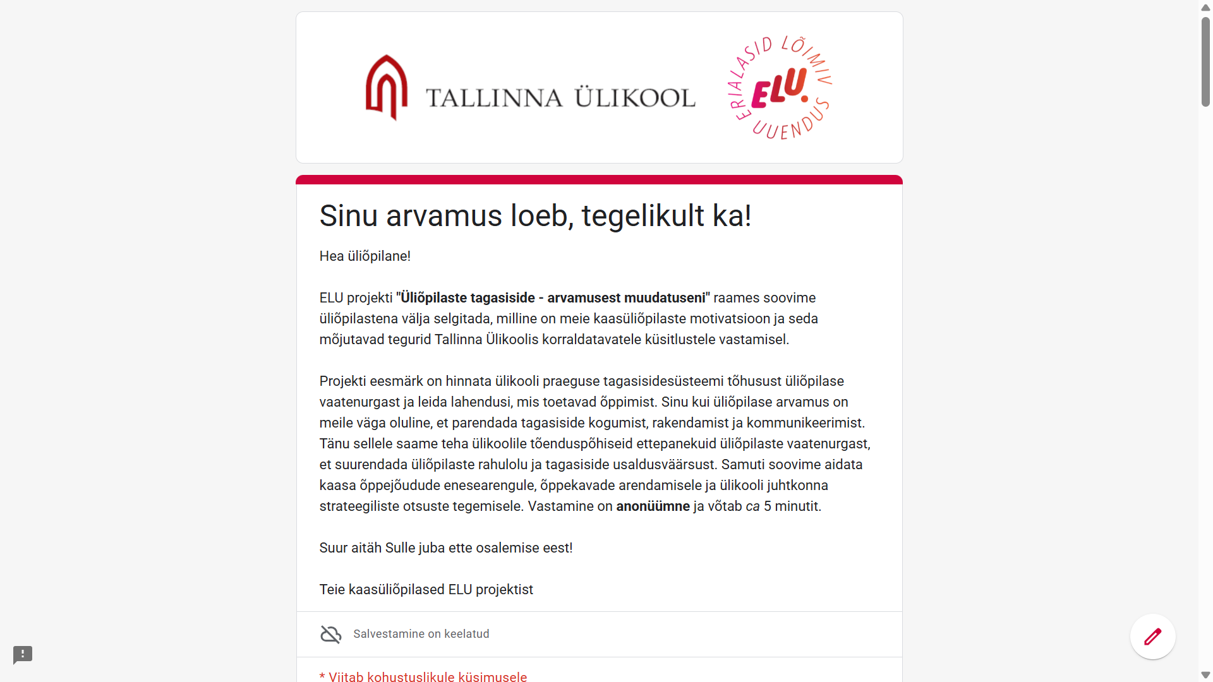

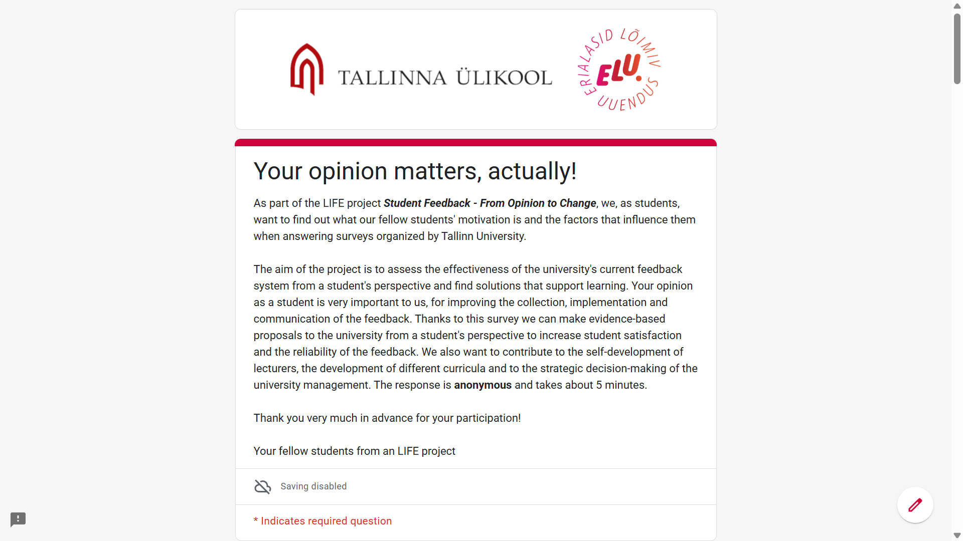

Fotod QR-koodiga plakatitest:

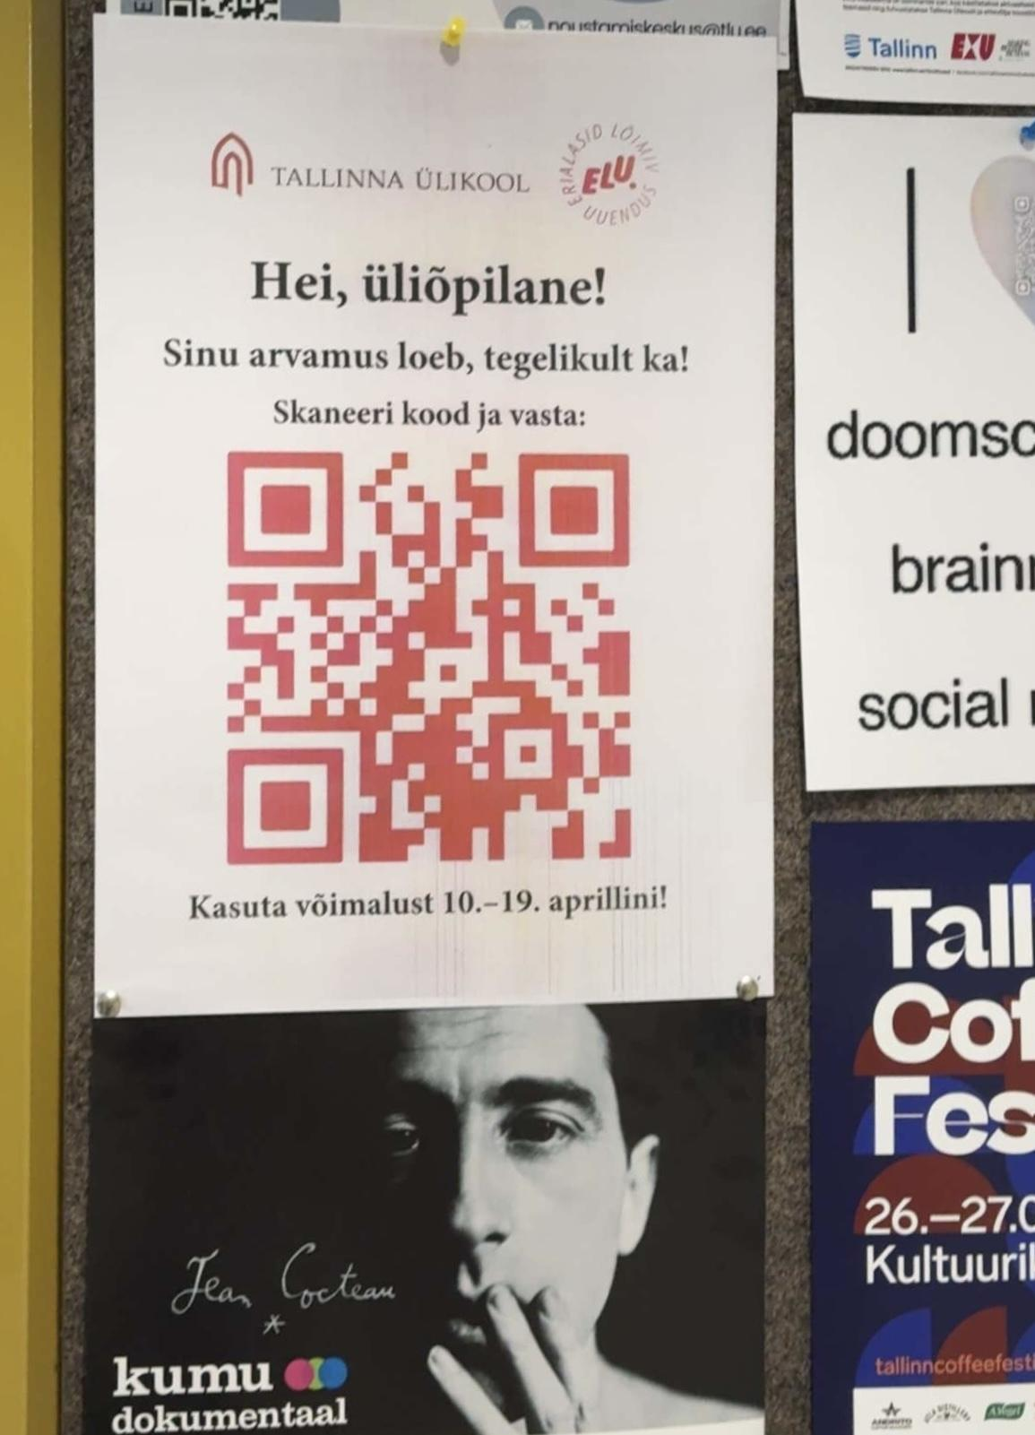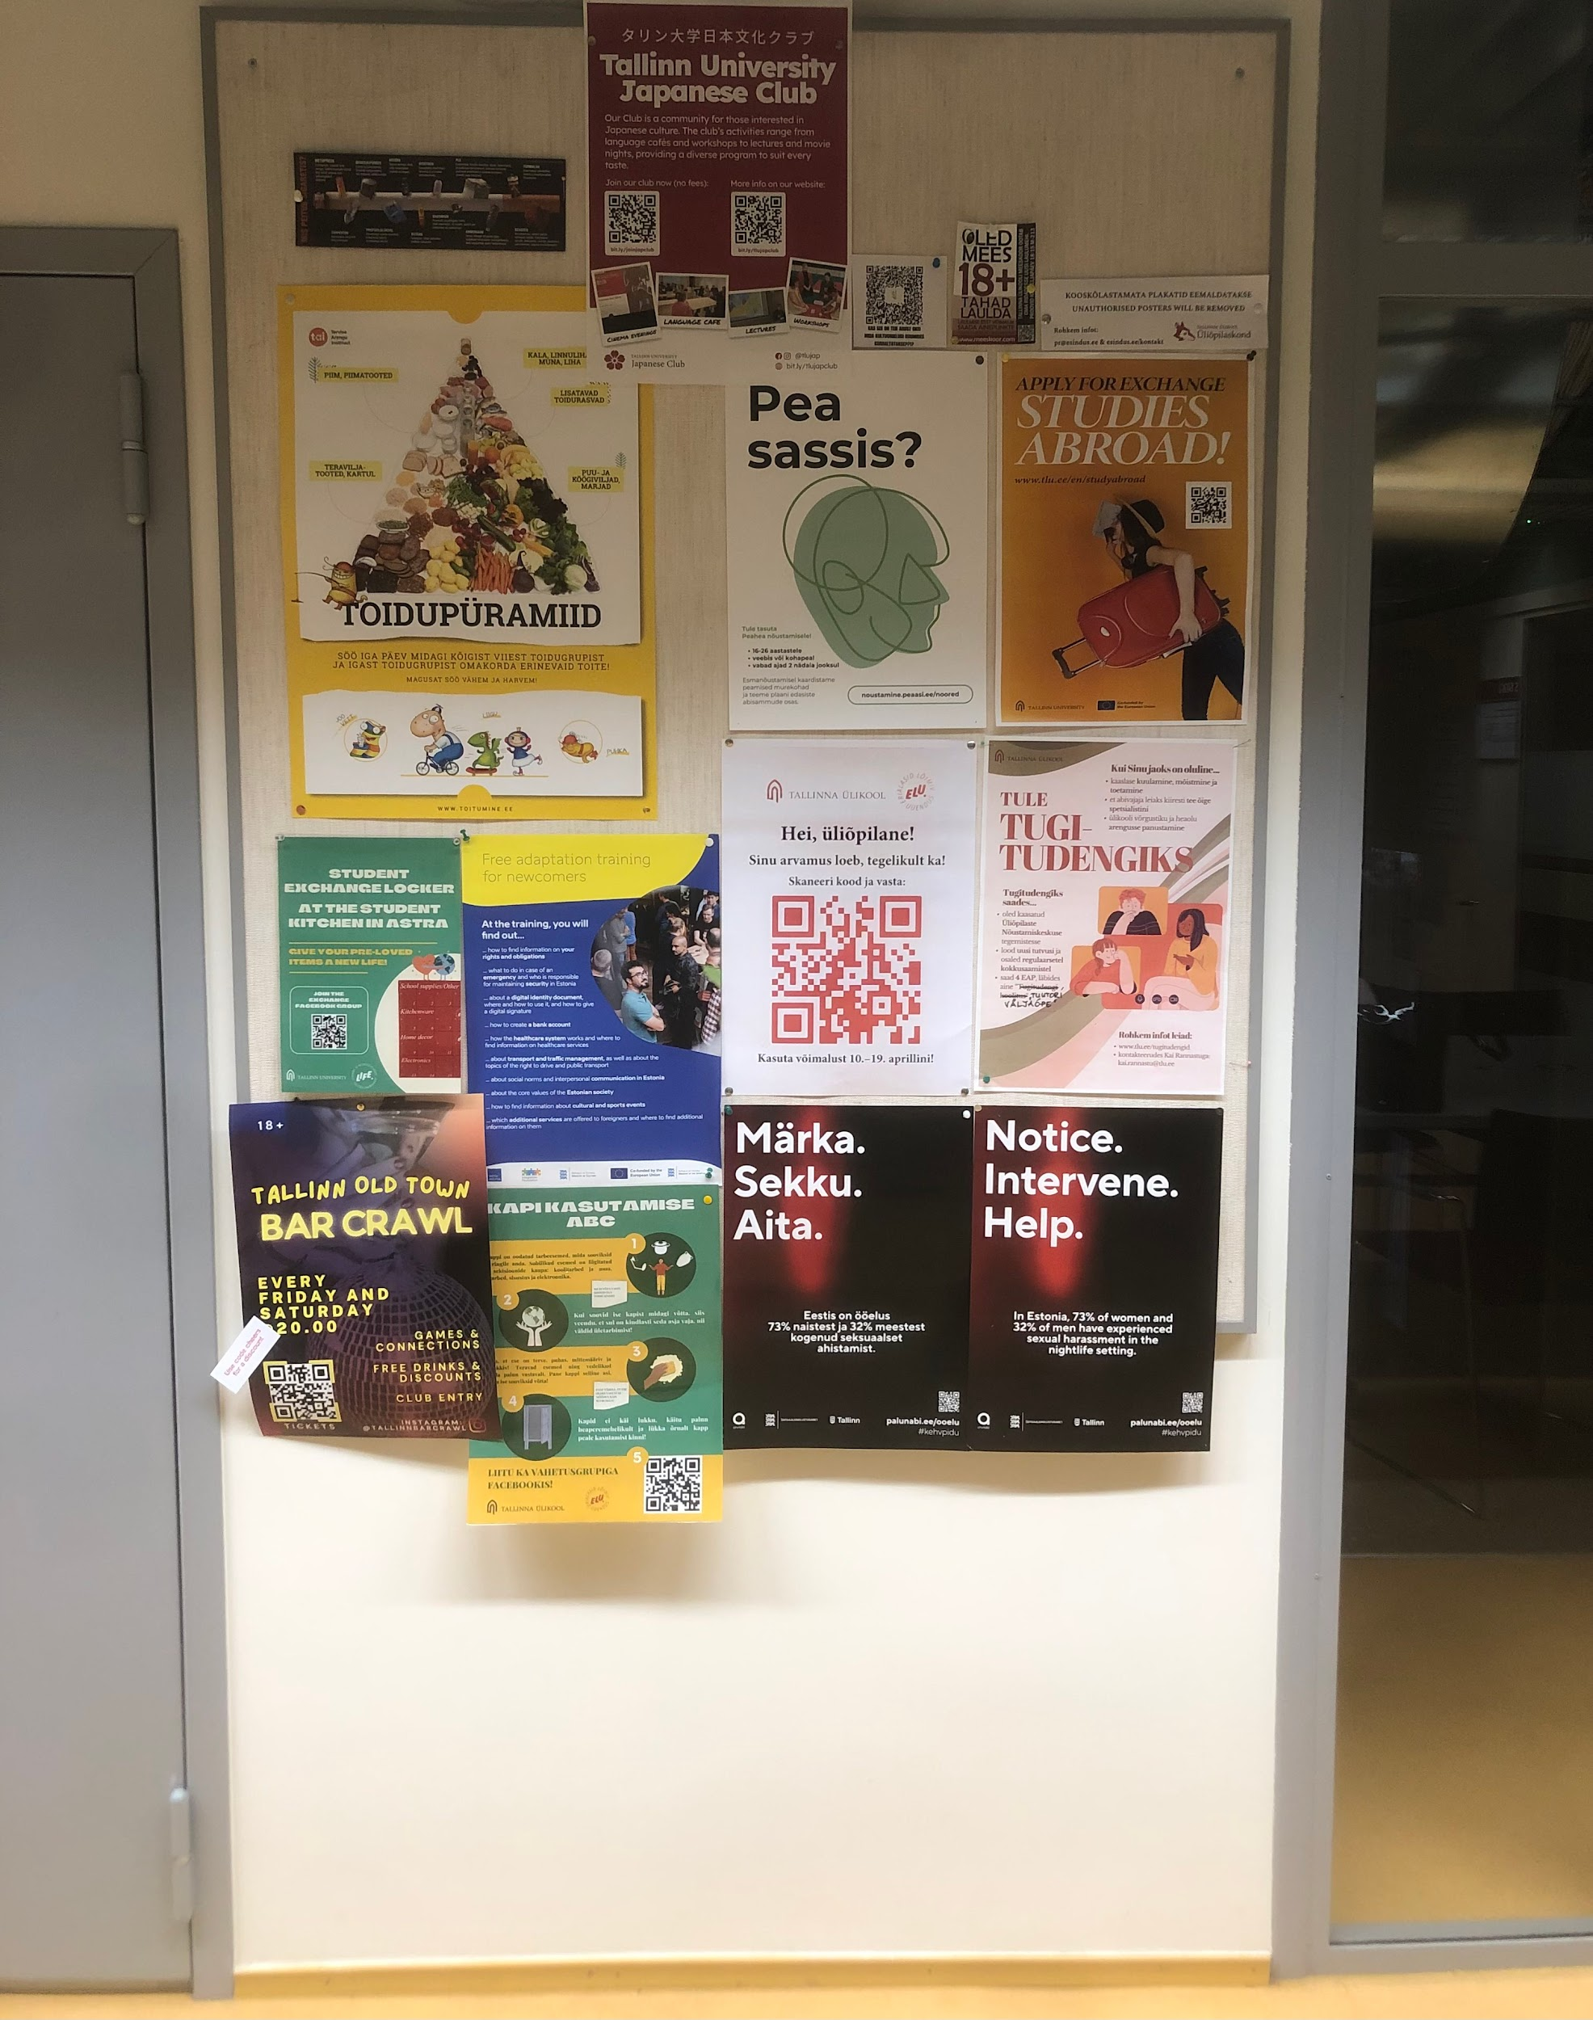

Ekraanipilt ülikooli infokirjast:

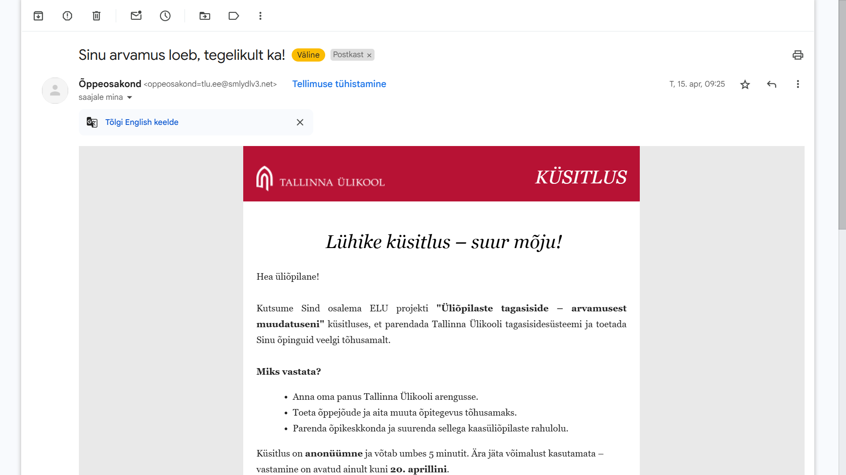

Ekraanipilt Instagrami postitusest:

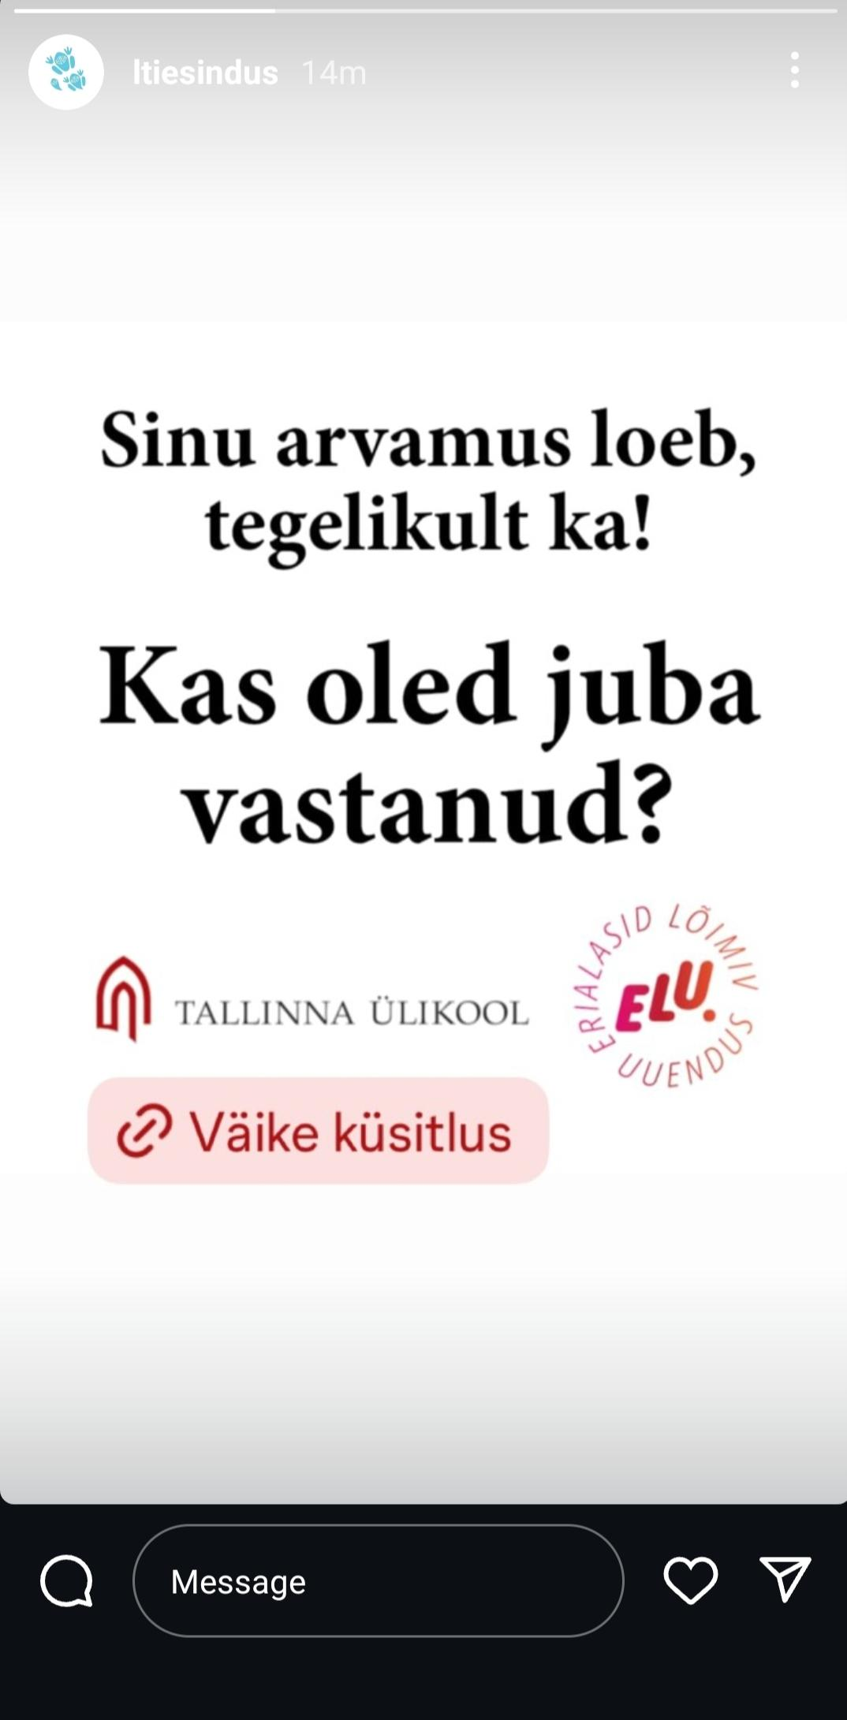

Kasutatud allikad

Deci, E. L., & Ryan, R. M. (1985). Intrinsic Motivation and Self-Determination in Human Behavior. Springer Science & Business Media. <https://doi.org/10.1007/978-1-4899-2271-7>

Deci, E. L., & Ryan, R. M. (2000). The “What” and “Why” of Goal Pursuits: Human Needs and the Self-Determination of Behaviour. Psychological Inquiry, 11(4), 227-268. <https://doi.org/10.1207/S15327965PLI1104_01>

Dillman, D. A., Smyth, J. D., & Christian, L. M. (2014). Internet, Phone, Mail, and Mixed‐Mode Surveys: The Tailored Design Method (4th ed.). John Wiley & Sons. <https://doi.org/10.1002/9781394260645>

Flake, J. K., Barron, K. E., Hulleman, C., McCoach, B. D., & Welsh, M. E. (2015). Measuring cost: The forgotten component of expectancy-value theory. Contemporary Educational Psychology, 41, 232-244. <https://doi.org/10.1016/j.cedpsych.2015.03.002>

Hmelo-Silver, C. E. (2004). Problem-Based Learning: What and How Do Students Learn? Educational Psychology Review, 16(3), 235-266. <https://doi.org/10.1023/B:EDPR.0000034022.16470.f3>

Taimalu, M. (2020). Motivatsioon (1). Motivatsiooni seletavad põhikontseptsioonid. ELU projekt: Visuaalne eesmärgistamine. Tallinna Ülikool. <https://xn--visuaalne-eesmrk-8nb.weebly.com/uploads/1/3/1/5/131575735/motivatsioon_1_2020jaan_moodlesse.pdf>

Tartu Ülikooli Pedagogicum. (2024). Õppimist toetav õpetamine. Tartu Ülikool. <https://pedagogicum.ut.ee/sites/default/files/2024-02/%C3%95ppimist_toetav_%C3%B5petamine.pdf>

Sweller, J. (2011). Cognitive Load Theory. In Psychology of Learning and Motivation (Vol. 55, pp. 37-76). Academic Press. <https://doi.org/10.1016/B978-0-12-387691-1.00002-8>

Krull, E. (2021). Tähelepanekuid ja mõtteid TLÜ artiklite kogumikku "Haridusmõte" lugedes. Eesti Haridusteaduste Ajakiri. Estonian Journal of Education, 9(1), 307–319. <https://doi.org/10.12697/eha.2021.9.1.13>

Tammik, A. (2019). Õpimotivatsiooni ja kaasahaaratuse tegurite kaardistus päästetöö juhtide arendamisel ja hindamisel. Sisekaitseakadeemia. <https://digiriiul.sisekaitse.ee/bitstream/handle/123456789/2230/2019_Tammik%20.pdf>

Lukk, K. (2020). Teekond uue õpikäsituse rakendamiseni. Ülevaade haridussüsteemi välishindamisest 2019/2020. õppeaastal. Haridus- ja Teadusministeerium. <https://dea.digar.ee/?a=d&d=JVylevharidussyst202012.2.45>